1. 创建项目



1. 初始化项目



1. 安装fastclick.js



main.js中

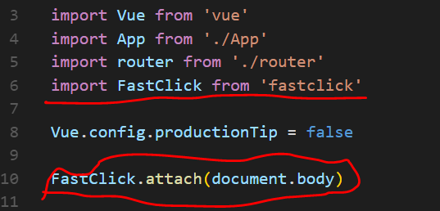

1. 安装sass





在build的webpack.base.con.js中添加rules

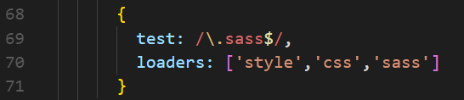

在style标签上：



1. 在main.js中引入reset.css



1. 设置路由

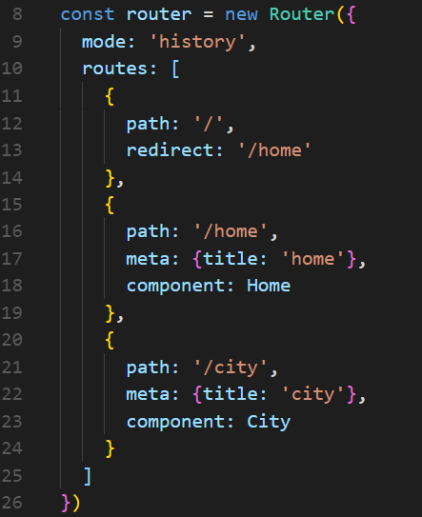

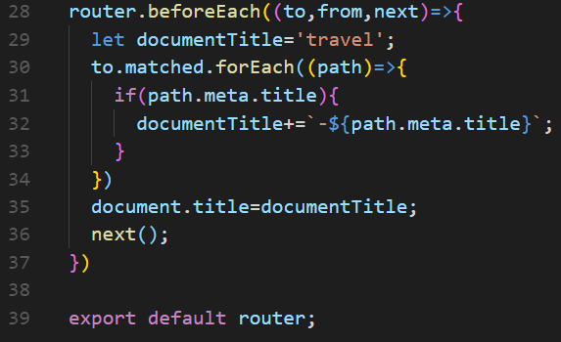

1. components
2. 轮播图插件安装

vue-swipe <https://segmentfault.com/a/1190000013909870>

vue-awesome-swiper <https://blog.csdn.net/dreamStart_Lin/article/details/70218249>



main.js中





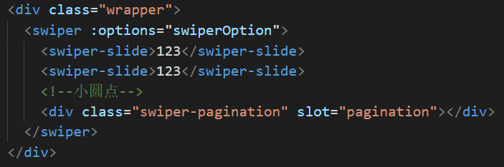

图片未加载时图片加载后，轮播图后面的元素的位置会下移，方法：

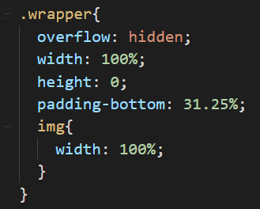

1. 安装better-scroll插件



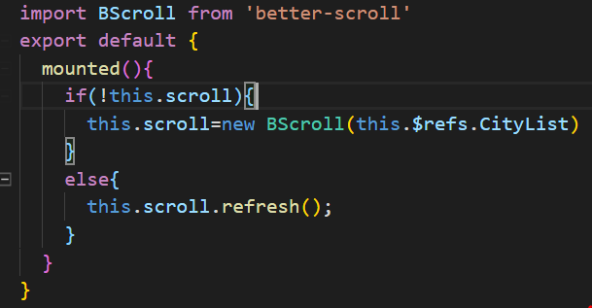

滚动到某节点：

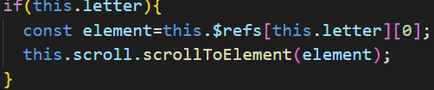

1. 安装vuex

vuex 管理数据 组件共用一套数据 一个组件改变数据，其他组件的数据也发生改变

组件调用actions，actions调用Mutations，改变数据；组件也可以直接调用Mutations

单向数据

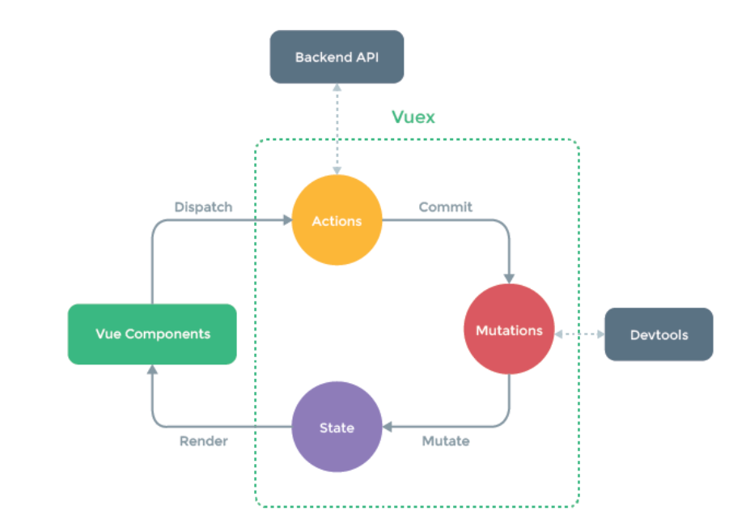

安装



引入：

在src里新建store，store文件夹里新建index.js

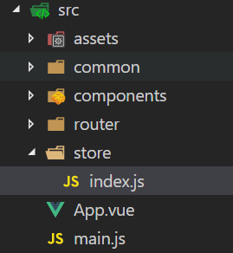

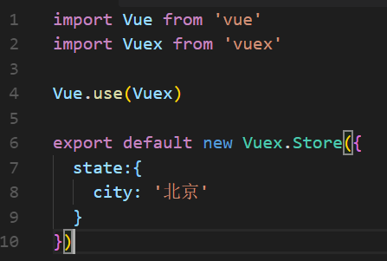

main.js中引入：



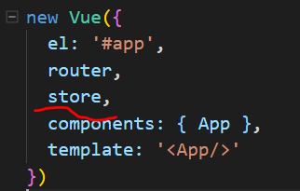

使用数据：



修改数据：

组件通过dispatch调用actions，actions通过emmit调用mutations

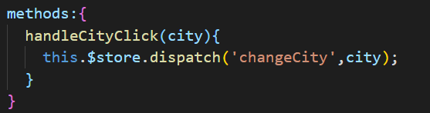

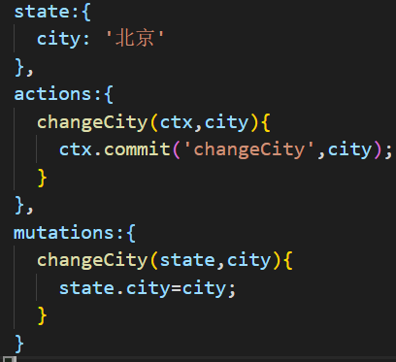

如果没有异步或同步批量，可以不用actions

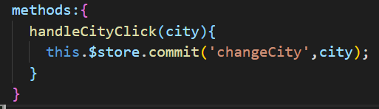

如果数据比较多，可以把state,actions,mutations放在单独的文件里

简写：

mapState:

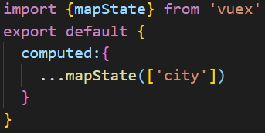

意思是把mapState中的city映射为一个计算属性city

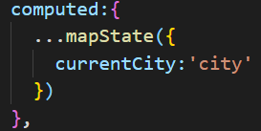

mutations:



变成：

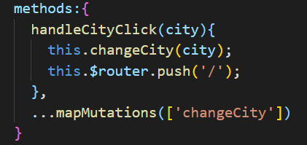

vuex中的getters相对于vue中的computed 避免数据冗余

1. 路由传参



